**SNORKELING DANS LES ÎLES ISABELA ET FERNANDINA**

**6 JOURS / 5 NUITS**

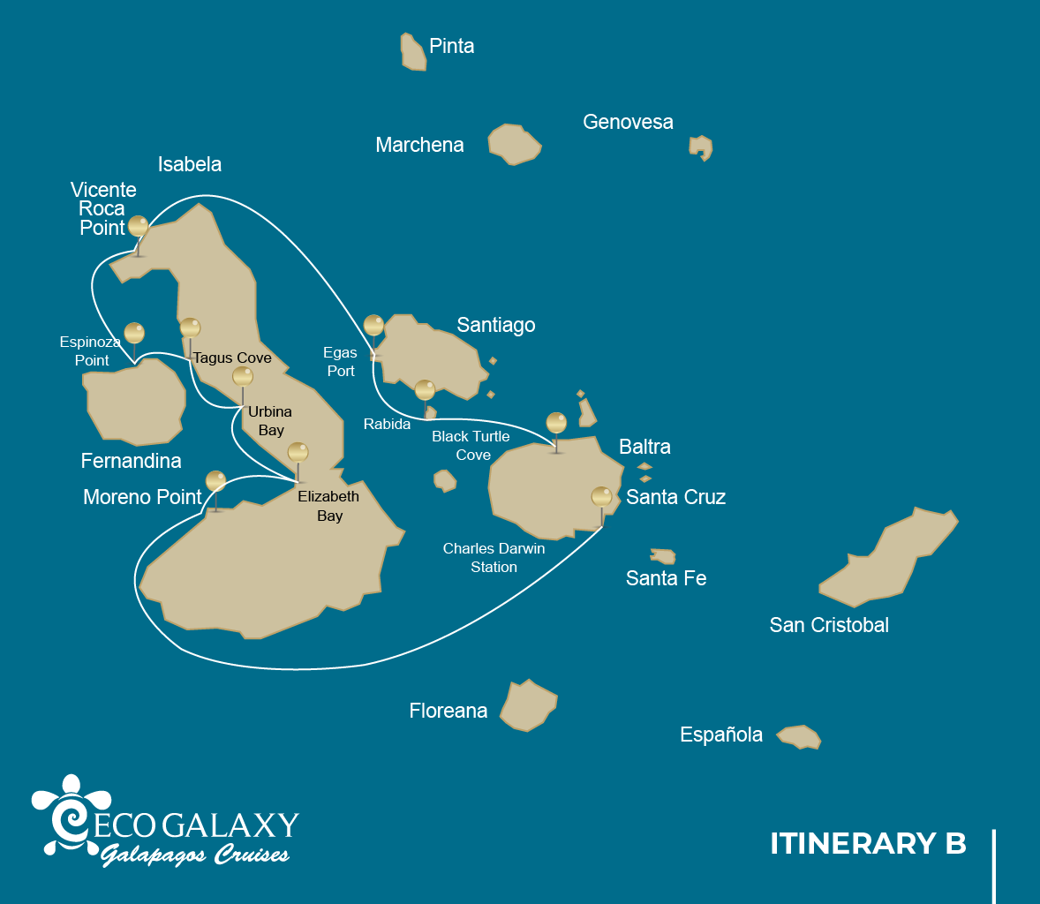

|  |  |  |  |  |  |  |  |
| --- | --- | --- | --- | --- | --- | --- | --- |
|  | | | **Randonnée** | **Snorkel** | **Panga Ride** | **Planche à pagaie** | **Kayak** |
| SAMEDI | AM | **Santa Cruz Island :** Baltra - aéroport (arrivée) |  |  |  |  |  |
|  | PM | **Santa Cruz Island :** Charles Darwin Station | * |  |  |  |  |
| DIMANCHE | AM | **Isabela Island :** Moreno Point | * | * | * |  |  |
|  | PM | **Isabela Island :** Elizabeth Bay |  |  | * |  |  |
| LUNDI | AM | **Isabela Island :** Urbina Bay | * | * |  |  |  |
|  | PM | **Isabela Island :** Tagus Cove | * | * | * | * | * |
| MARDI | AM | **Fernandina Island :** Espinoza Point | * | * |  |  |  |
|  | PM | **Isabela Island :** Vicente Roca Point |  | * | * |  |  |
| MERCREDI | AM | **Santiago Island :** Egas Port | * | * |  |  |  |
|  | PM | **Rabida Island :** Rabida | * | * | * | * | * |
| JEUDI | AM | **Santa Cruz Island :** Black Turtle Cove |  |  | * |  |  |
|  | PM | **Santa Cruz Island :** Baltra - aéroport (retour) |  |  |  |  |  |

JOUR 1

AM: BALTRA(AIRPORT)

Départ vers les îles Galapagos, arrivée à l'aéroport de Baltra, où vous attendra notre guide naturaliste du Parc National.

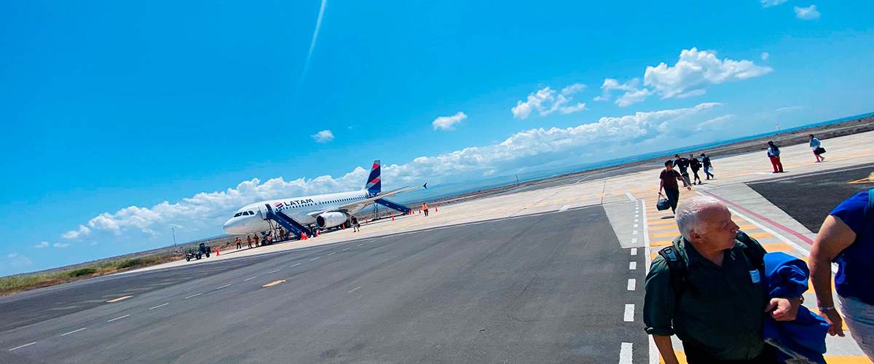

|  |  |
| --- | --- |
| **Sentier:** |  |
| **Niveau**: | 1 |
| **Activités:** | - |

PM: CHARLES DARWIN STATION

La Station Charles Darwin est une organisation à but non lucratif qui travaille depuis des décennies en collaboration avec le Parc National des Galapagos pour préserver la biodiversité de ces îles uniques. Lors de cette visite, vous découvrirez les projets menés conjointement par ces deux institutions pour protéger les espèces indigènes et éradiquer les espèces invasives qui menacent l'environnement des Galapagos. L'un des projets les plus importants et emblématiques a été la reproduction des tortues géantes en captivité. La visite se déroule principalement en plein air, dans une magnifique forêt sèche indigène avec de grands cactus et de nombreuses autres plantes indigènes intéressantes. C'est également un endroit fantastique pour observer plusieurs pinsons endémiques de Darwin, ainsi que des gobemouches et des moqueurs.

Pinsons de Darwin, Moqueurs des Galapagos, Moucherolles des Galapagos, parulines jaunes., Programme de reproduction de tortues géantes des Galápagos et d'iguanes terrestres

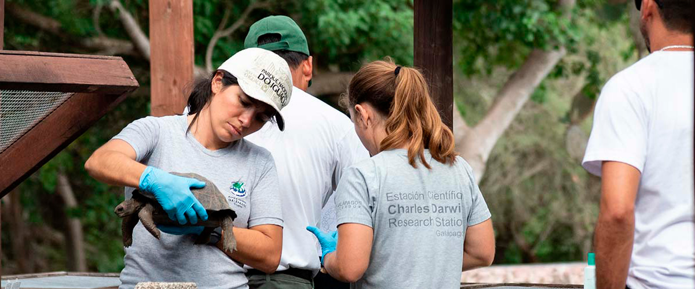

|  |  |
| --- | --- |
| **Nourriture**: | -/D/E |
| **Sentier:** | 2 km / 1,2 mi |
| **Hébergement**: | M/C EcoGalaxy |
| **Niveau**: | 1 |
| **Activités:** | RANDONNÉE |

JOUR 2

AM: MORENO POINT

La Pointe Moreno est un lieu magique avec de vastes champs de lave qui semblent sans vie à première vue. Une fois à l'intérieur des terres, des lagunes saumâtres dispersées forment une oasis de vie où vous pouvez trouver des flamants roses, des gallinules, des canards et des hérons. Le long de la côte, nous chercherons des pingouins, des iguanes marins, des cormorans non volants, des fous à pieds bleus, des lions de mer, des huitriers et d'autres oiseaux de rivage.

Expérience de plongée en apnée: Nous ferons de la plongée avec tuba pour observer des tortues de mer, des cormorans et de nombreuses espèces de poissons. Regardez attentivement dans les longues algues et vous pourriez trouver un hippocampe.

**Points forts:**  Flamants américains, canards, gallinules, manchots, cormorans, iguanes marins, otaries, moqueurs des Galapagos, pinsons de Darwin.

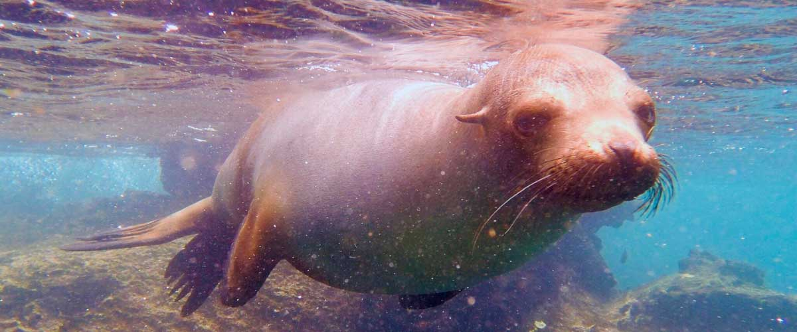

|  |  |
| --- | --- |
| **Sentier:** | 1,6 km / 1 mi |
| **Niveau**: | 3 |
| **Activités:** | RANDONNÉE, PLONGÉE EN APNÉE, BALADE EN PANGA |

PM: ELIZABETH BAY

La baie d'Elizabeth est une belle baie abritée entourée de grands mangroves et de champs de lave stériles. Il n'y a pas de sentier ici, donc vous ferez un tour en dinghy pour explorer de nombreux canaux, piscines et criques regorgeant de vie. C'est l'un des meilleurs endroits des îles pour voir des pingouins des Galápagos, mais ne vous attendez pas à en voir des milliers, car toute la population des îles est d'environ 3 000 individus. Les cormorans non volants nichent également dans la région, et les fous à pieds bleus et les pélicans pêchent souvent dans ces eaux peu profondes et riches. Les raies et les tortues de mer sont également très abondantes.

**Points forts:** Faucons des Galapagos, tortues de mer, raies, manchots des Galapagos, cormorans incapables de voler, hérons.

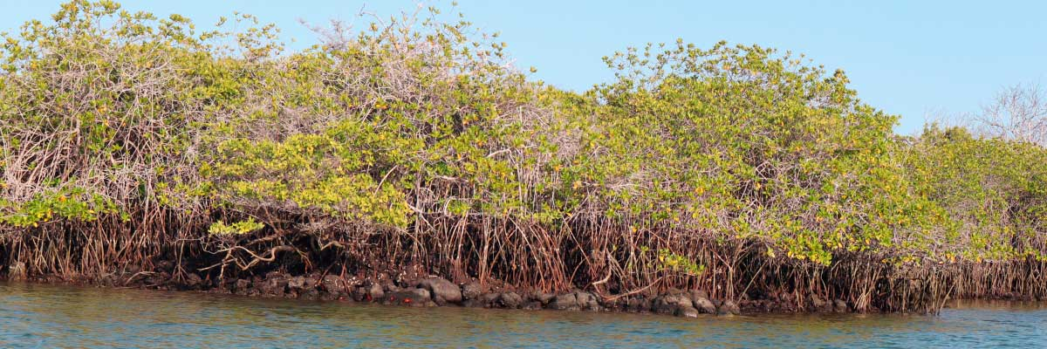

|  |  |
| --- | --- |
| **Nourriture**: | P/D/E |
| **Sentier:** | 1,4 km / 0,8 mi |
| **Hébergement**: | M/C EcoGalaxy |
| **Niveau**: | 1 |
| **Activités:** | BALADE EN PANGA |

JOUR 3

AM: URBINA BAY

Cet endroit est connu pour le soulèvement spectaculaire qui s'est produit ici dans les années 1950. Une grande partie de la côte a été soulevée, exposant de nombreux hectares de terres auparavant submergées. Regardez attentivement le long du sentier et vous trouverez de petites coquilles et des coraux, preuve que la région était sous l'eau il y a plus de soixante ans. Le sentier vous donnera l'occasion de voir des iguanes terrestres et, pendant certaines saisons, des tortues géantes. Les faucons des Galápagos nichent dans la région et sont souvent vus en vol ou perchés sur les arbres.

Expérience de plongée en apnée: Vous pouvez faire de la plongée avec tuba depuis la plage pour voir des tortues de mer, des cormorans et des pingouins. Les poissons sont également abondants dans la région.

**Points forts:**  Faucons des Galapagos, iguanes terrestres, faucons des Galapagos, moqueurs des Galapagos, pinsons de Darwin, moucherolles.

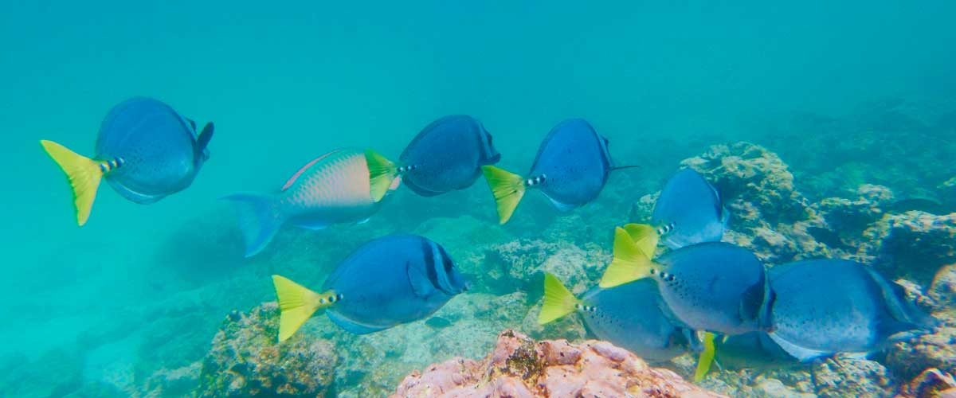

|  |  |
| --- | --- |
| **Sentier:** | 1,2 km / 0,7 mi. Sentier long: 3,0 km / 1,8 mi |
| **Niveau**: | 1 |
| **Activités:** | RANDONNÉE, PLONGÉE EN APNÉE |

PM: TAGUS COVE

La crique du Tage est l'un des endroits visités par Charles Darwin lors de son exploration des îles Galapagos. Un sentier vous mènera à travers les forêts sèches de Palo Santo où vous pourrez observer des pinsons de Darwin et des moqueurs. Vous obtiendrez de superbes vues sur le lac de Darwin et les grands volcans du nord d’Isabela. Une excursion en bateau le long du rivage vous donnera l'occasion d'observer des manchots, des cormorans, des iguanes marins et une espèce tout à fait unique : le martin des Galapagos, un petit oiseau endémique qui est l'une des espèces les plus menacées de l'île. Snorkel : Les eaux riches en nutriments autour de Tagus Cove attirent de nombreuses tortues marines et une grande diversité de poissons, mais aussi des pingouins, qui se régalent de grands bancs d'anchois. Il est courant de voir des cormorans sous l’eau alors qu’ils chassent les poissons à travers le récif.

Expérience de plongée en apnée: Les eaux riches en nutriments autour de Tagus Cove attirent beaucoup de tortues de mer et une grande diversité de poissons, mais aussi des pingouins, qui se régalent de grands bancs d'anchois. Il est courant de voir des cormorans sous l'eau alors qu'ils poursuivent les poissons à travers le récif.

**Points forts:** Faucons des Galapagos, iguanes marins, cormorans incapables de voler, hérons, pingouins, tortues de mer, étoiles de mer.

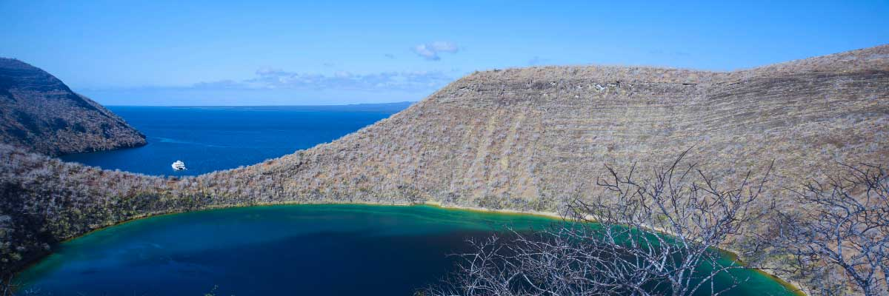

|  |  |
| --- | --- |
| **Nourriture**: | P/D/E |
| **Sentier:** | 2,6 km / 1,6 mi |
| **Hébergement**: | M/C EcoGalaxy |
| **Niveau**: | 3 |
| **Activités:** | RANDONNÉE, PLONGÉE EN APNÉE, BALADE EN PANGA, PADDLE BOARD, KAYAK |

JOUR 4

AM: ESPINOZA POINT

Situé à la base d'un imposant volcan (le plus actif des îles Galapagos), ce site est l'un des joyaux du Parc National des Galapagos. Dès que vous débarquez, vous serez entouré de centaines d'iguanes marins, car il s'agit de la plus grande colonie de cette espèce. Les lions de mer se prélassent sur les plages tandis que leurs petits jouent dans les bassins de marée. Le long du rivage, vous verrez des cormorans non volants, qui sont limités aux zones occidentales de l'archipel. Entouré par des eaux froides riches en plancton, Punta Espinosa est le foyer d'une multitude d'espèces, notamment des hérons, des pélicans, des huitriers, des tortues de mer, des oiseaux de rivage et bien d'autres encore. Regardez dans les mangroves car les faucons des Galapagos s'y perchent souvent pour chercher leur proie.

Expérience de plongée en apnée: Les eaux riches en nutriments autour de Punta Espinosa attirent un grand nombre et une grande diversité de poissons et de tortues de mer. Les algues sont également abondantes, ce qui fait de cet endroit le meilleur endroit pour voir les iguanes marins se nourrissant sous l'eau. Suivre un cormoran sous-marin alors qu'il poursuit des poissons à travers le récif est l'une des expériences de plongée avec tuba les plus incroyables que vous puissiez avoir lors de votre voyage.

**Points forts:**  Faucons des Galapagos, iguanes marins, cormorans incapables de voler, manchots, tortues de mer, lions de mer, hérons, huîtriers, oiseaux de rivage, crabes aux pieds légers.

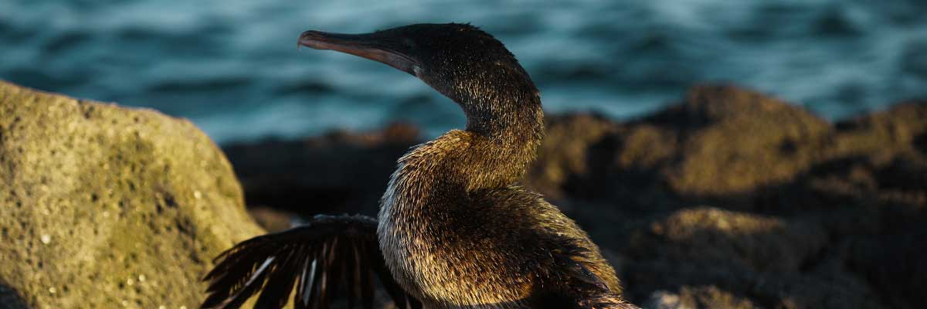

|  |  |
| --- | --- |
| **Sentier:** | 1,6 km / 1 mi |
| **Niveau**: | 2 |
| **Activités:** | RANDONNÉE, PLONGÉE EN APNÉE |

PM: VICENTE ROCA POINT

Entouré par quelques-unes des falaises les plus hautes des Galápagos, le pointe de Vicente Roca est un excellent endroit pour observer des paysages spectaculaires et des caractéristiques volcaniques intéressantes. Il n'y a pas de sentier ici, mais vous ferez une excursion en annexe le long du rivage pour obtenir une vue rapprochée des pélicans, des cormorans non volants, des tortues de mer, des fous, des otaries à fourrure des Galápagos et des iguanes marins. La région est également connue comme un bon endroit pour observer les baleines et les dauphins.

Expérience de plongée en apnée: Faites de la plongée en apnée dans la crique pour chercher des tortues de mer, des pingouins, des lions de mer, des cormorans, des raies et de nombreuses espèces de poissons différentes. Recherchez des coraux éventails, des éponges et d'autres invertébrés poussant sur les parois.

**Points forts:** Iguanes marins, cormorans incapables de voler, manchots, tortues de mer, otaries à fourrure, fous de Nazca et aux pieds bleus

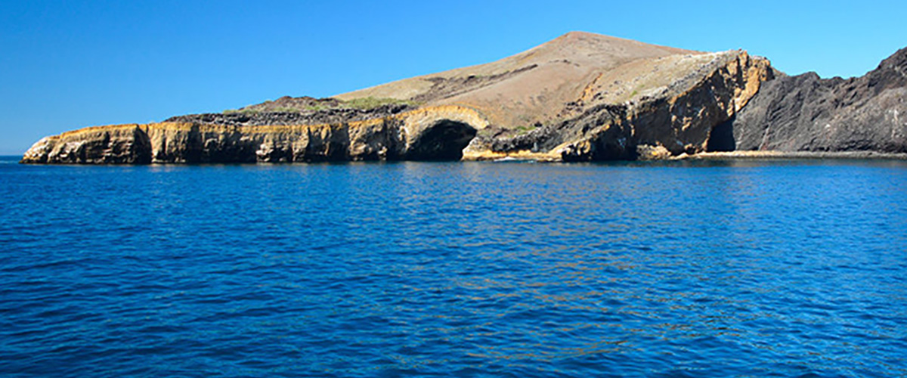

|  |  |
| --- | --- |
| **Nourriture**: | P/D/E |
| **Sentier:** | 1,4 km / 0,8 mi |
| **Hébergement**: | M/C EcoGalaxy |
| **Niveau**: | 1 |
| **Activités:** | RPLONGÉE EN APNÉE, BALADE EN PANGA |

JOUR 5

AM: EGAS PORT

Malgré son nom trompeur, il n'y a pas de “port” traditionnel à Puerto Egas, mais quelques vestiges des tentatives passées de colonisation de l'île pendant les années 1960 peuvent encore être vus. Le sentier ici longe la côte, une zone riche en vie sauvage. Vous verrez des iguanes marins se prélasser au soleil partout où vous regarderez, ainsi que des lions de mer des Galápagos, des hérons, des huîtriers et de nombreux oiseaux de rivage. Vers la fin du sentier, vous rencontrerez “les grottes”, abritant une petite colonie de l'énigmatique otarie à fourrure des Galápagos, beaucoup plus difficile à repérer que son cousin. Aussi récemment qu'en 2019, des iguanes terrestres ont été réintroduits dans la région, alors gardez un œil sur ces impressionnants reptiles, qui étaient éteints de Santiago depuis plus d'un siècle.

Expérience de plongée en apnée: Une session de plongée en apnée depuis la plage vous mènera à une zone de fonds rocheux, excellente pour observer les poissons, les tortues et les requins de récif. Les lions de mer fréquentent souvent cette région et sont généralement ouverts à l'interaction avec les plongeurs.

**Points forts:**  Otaries des Galapagos, otaries à fourrure des Galapagos, huîtriers, iguanes marins et terrestres, faucons des Galapagos, hérons, oiseaux de rivage, pinsons de Darwin, colombes des Galapagos.

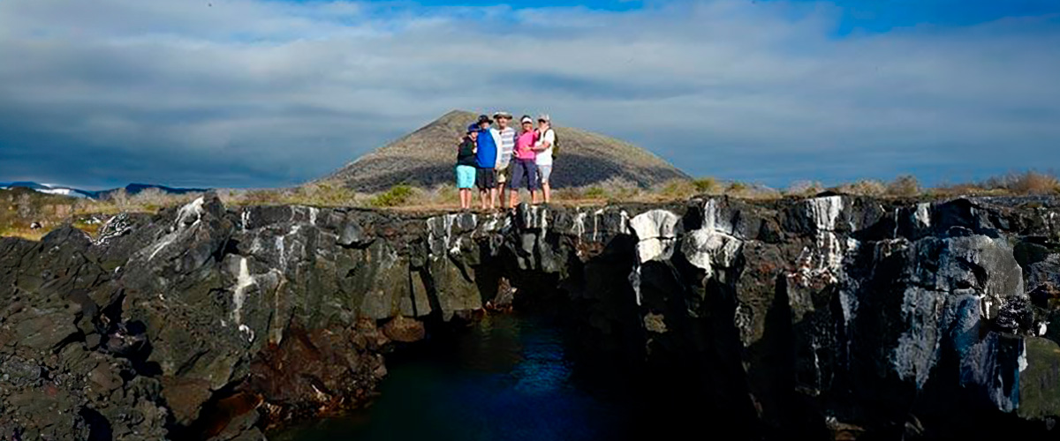

|  |  |
| --- | --- |
| **Sentier:** | 2,3 km / 1,4 mi |
| **Niveau**: | 1 |
| **Activités:** | RANDONNÉE, PLONGÉE EN APNÉE |

PM: RABIDA

Rabida est une petite île célèbre pour ses roches de lave rougeâtres (riches en fer) qui lui donnent un aspect unique. La plage est également rouge et abrite une petite colonie de lions de mer. Il y a une petite lagune d'eau salée où nous verrons des canards, des échassiers et parfois des flamants. Le sentier vous mènera à l'intérieur des terres pour obtenir de magnifiques vues sur la plage et la lagune. Recherchez les pinsons de Darwin, les gobemouches et les moqueurs. Sur les falaises le long de la côte, vous pouvez trouver des fous de Nazca et à pieds bleus, des noddis bruns, des hérons et les deux espèces de lions de mer : les lions de mer des Galápagos et les otaries à fourrure.

Expérience de plongée en apnée: Vous pouvez faire de la plongée en apnée depuis la plage et explorer une zone rocheuse abritée, excellente pour les poissons, les lions de mer et les requins de récif. Observez la grande diversité de petits invertébrés attachés aux parois verticales.

**Points forts:** Plage de sable rouge, otaries des Galapagos, faucons des Galapagos, moucherolles, pinsons de Darwin, moqueurs des Galapagos, canards, flamants roses.

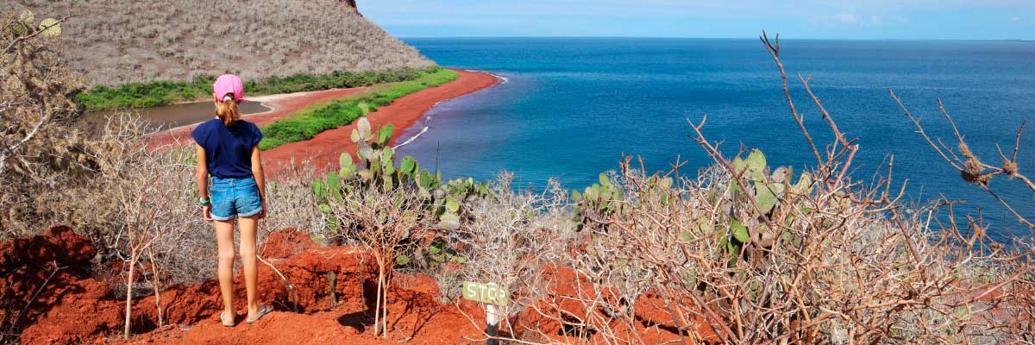

|  |  |
| --- | --- |
| **Nourriture**: | P/D/E |
| **Sentier:** | 2,3 km / 1,4 mi |
| **Hébergement**: | M/C EcoGalaxy |
| **Niveau**: | 1 |
| **Activités:** | RANDONNÉE, PLONGÉE EN APNÉE, BALADE EN PANGA, PADDLE BOARD, KAYAK |

JOUR 6

AM: BLACK TURTLE COVE

La Baie de la Tortue Noire tire son nom de l'abondance de tortues vertes, localement connues sous le nom de “tortugas negras”. Il n'y a pas de débarquement ici, donc vous ferez une visite en bateau sur les dinghies, explorant des canaux peu profonds et de petites criques entourées de magnifiques forêts de mangroves. Des requins de récif, des tortues marines et plusieurs espèces de raies habitent cette belle région, qui est considérée comme un site de reproduction important pour les tortues et une nurserie pour plusieurs espèces de requins. Les hérons, les pélicans et les fous de Bassan sont également courants ici, car ils chassent en bancs d'anchois.

Requins de récif à pointes blanches et à pointes noires, tortues vertes, raies, hérons, fous à pieds bleus, mangroves.

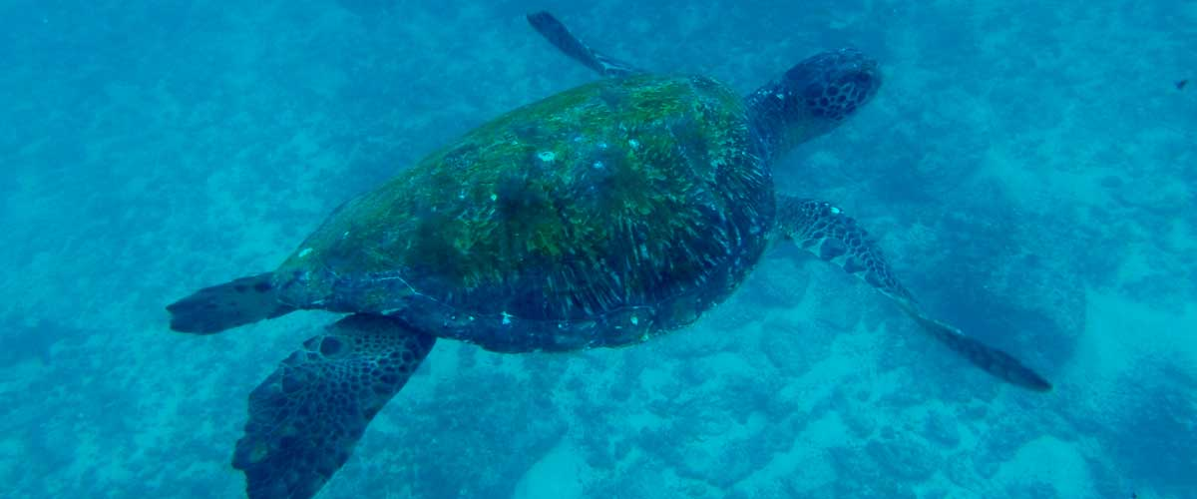

|  |  |
| --- | --- |
| **Sentier:** | Il n’y a pas d’itinéraires |
| **Niveau**: | 1 |
| **Activités:** | BALADE EN PANGA |

PM: BALTRA(AIRPORT)

Après votre visite, vous serez transféré à l'aéroport pour votre vol de retour vers l'Équateur continental, concluant ainsi votre inoubliable voyage aux Galápagos.



|  |  |
| --- | --- |
| **Nourriture**: | P/-/- |
| **Sentier:** |  |
| **Hébergement**: | M/C EcoGalaxy |
| **Niveau**: | 1 |
| **Activités:** | - |

GLOSSAIRE

|  |  |  |
| --- | --- | --- |
| **Alimentation** | **Petit-déjeuner** | P |
| **Déjeuner** | D |
| **Dîner** | D |
| **Difficulté de la randonnée** | **Niveau 1** | Facile |
| **Niveau 2** | Modéré |
| **Niveau 3** | Difficile |